Приложение 1
к письму СИПКРО
от ___________ № __________
1. Для выполнения теста ученик заходит в АСУ РСО под своим логином.
2. Выбирает Вкладку «Дневник», затем, в выпадающем меню, «Учебные курсы.
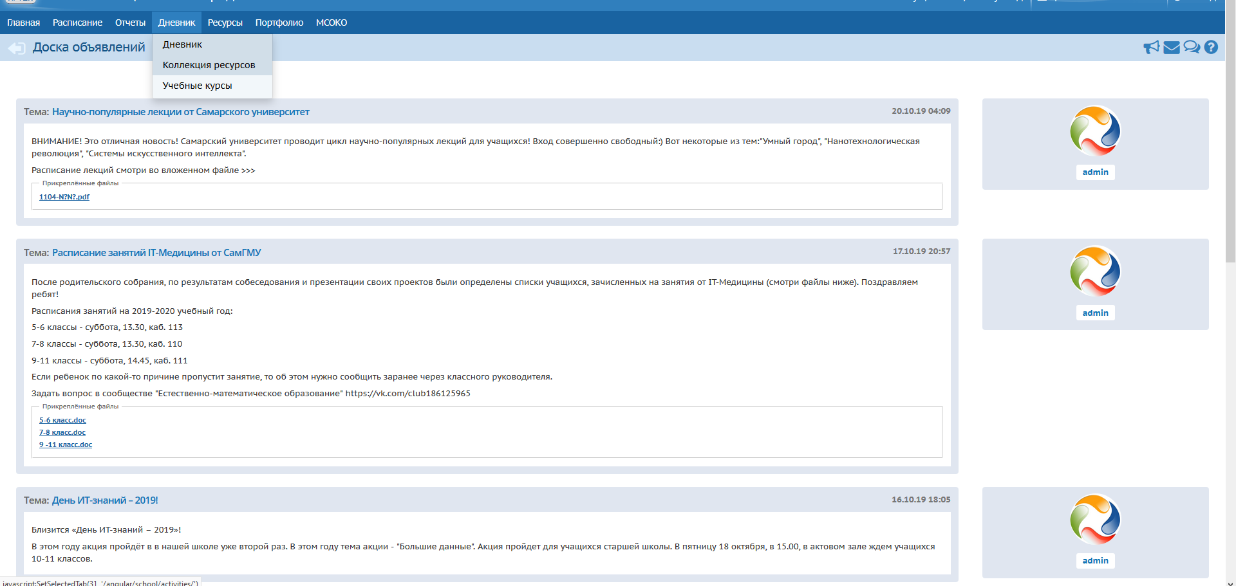
3. Выбирает «Региональная Образовательная Система Тестирования "РОСТ". Компания "ИРТех"».
4. Однократно нажимает на «Просмотр материала».
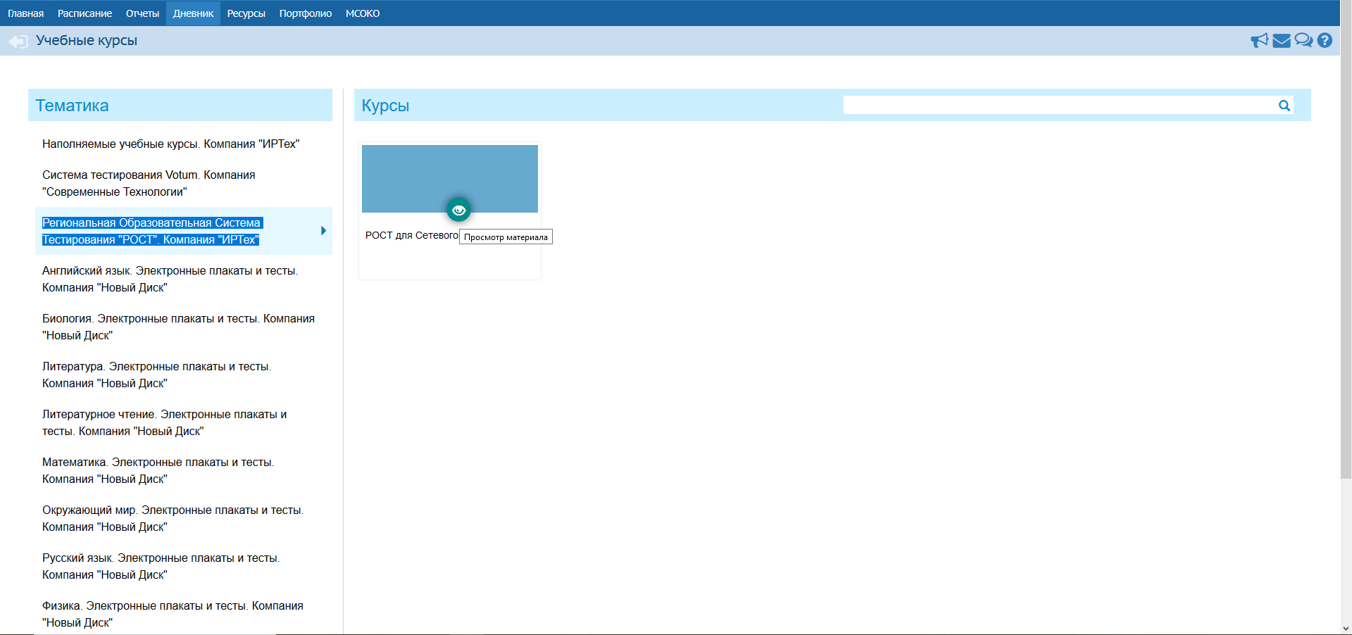

5. Выбирает тест «Функциональная грамотность (демо-версия)»
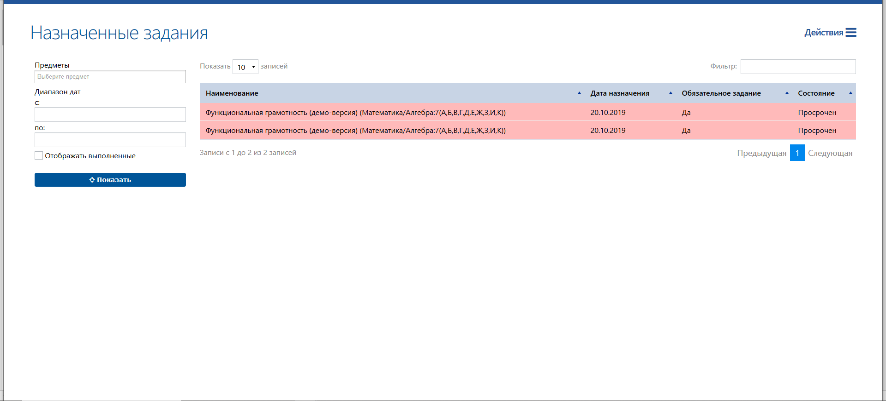

6. Знакомится с инструкцией и приступает к выполнению.
